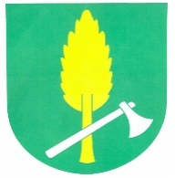**OBEC ŘÍDEČ, Řídeč č. 276, 785 01 Šternberk**

**KRIZOVÁ OPATŘENÍ**

**S ÚČINNOSTÍ od 14. 3. 2020 od 06.00 hodin do 24.3.2020 06.00 hodin**

**je**

**provozovna**

**HOSTINCE U ZLATÉHO POTOKA V OBCI ŘÍDEČ NA ADRESE ŘÍDEČ č. 276**

**UZAVŘENA**

**Krizové opatření – Usnesením Vlády České republiky č. 82 vydané ve Sbírce zákonů částka 32/2020 Sb. dne 14.3.2020.**

**Tímto se ruší body č. I.2., I.3. usnesením vlády České republiky ze dne 12.3.2020.**

Jaroslav Míča – starosta obce